四年级英语备课组活动（一）

2024年3月7日周四下午，四年级英语备课组全体四名英语教师在创客空间教室开展了2023-2024学年第二学期的首次备课组会议。本次备课组会议的主题为四年级上册期末质量分析。本次备课组会议旨在分享四年级上册期末测试各班的测试情况，发现期末测试中出现的问题，针对这些问题提出应对策略并据此改进四年级下册的英语教学。

首先，四年级全体四名英语教师就上学期期末测试情况进行了汇报。经过四位教师对于本班测试情况的分享与讨论得知本次考试的情况整体较好，学生大多数的错误集中在以下几个板块中：根据所听录音选择合适的应答句、根据所听录音和问题选择合适的答案、根据所给图片提示填入合适的单词、单项选择题和阅读判断题。

根据以上问题，四年级备课组四名教师积极讨论，发现了以下几个造成错误的原因。第一，学生对于词汇的掌握程度还不够扎实；第二，学生的听说能力还有待进一步提升；第三，学生的语篇阅读能力还较弱等。第四，部分学生没有掌握合适的考试策略。

针对上述可能的原因，四年级全体教师积极探讨并制定了以下教学改进举措：1.在平时的练习中，教授学生正确的学习方法，让学生养成良好的学习习惯。2.学生在学习语法知识后能达到理解的程度，但是还不能灵活使用，因此，在知识点学习之后，我们要反复换词，换方式的操练。3.增加对话的练习，增加话轮，创编对话，提升学生的英语对话能力。4.注重积累，考试中常常出现生词，我们在课内外要拓展与主题相关的词汇。

经过本次备课组活动，我们四年级英语备课组对新学期的教学满怀信心，相信在新学期，学生能够提升其英语学习能力并收获更多学习英语的乐趣。

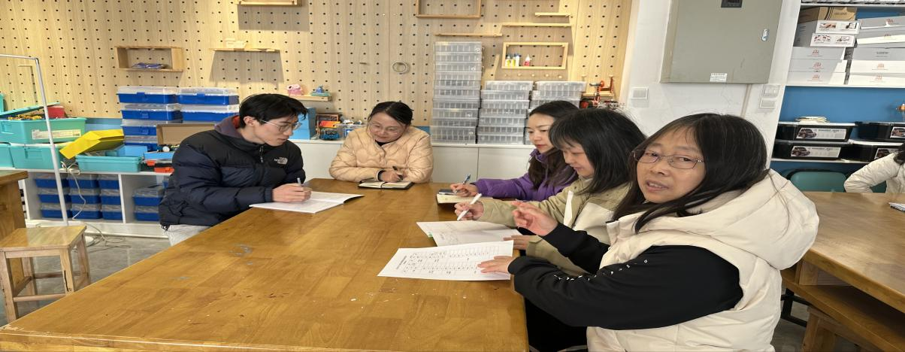 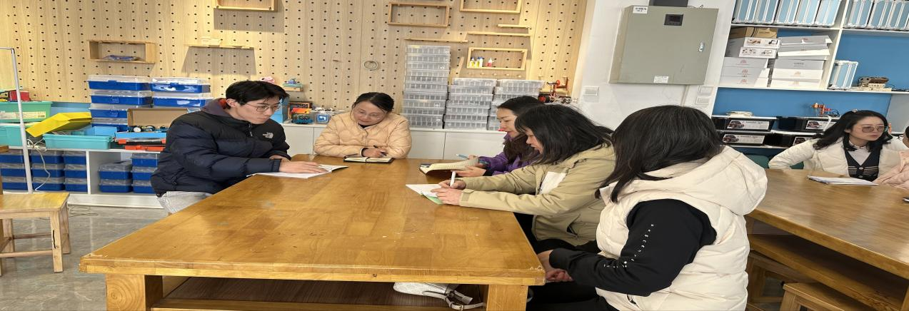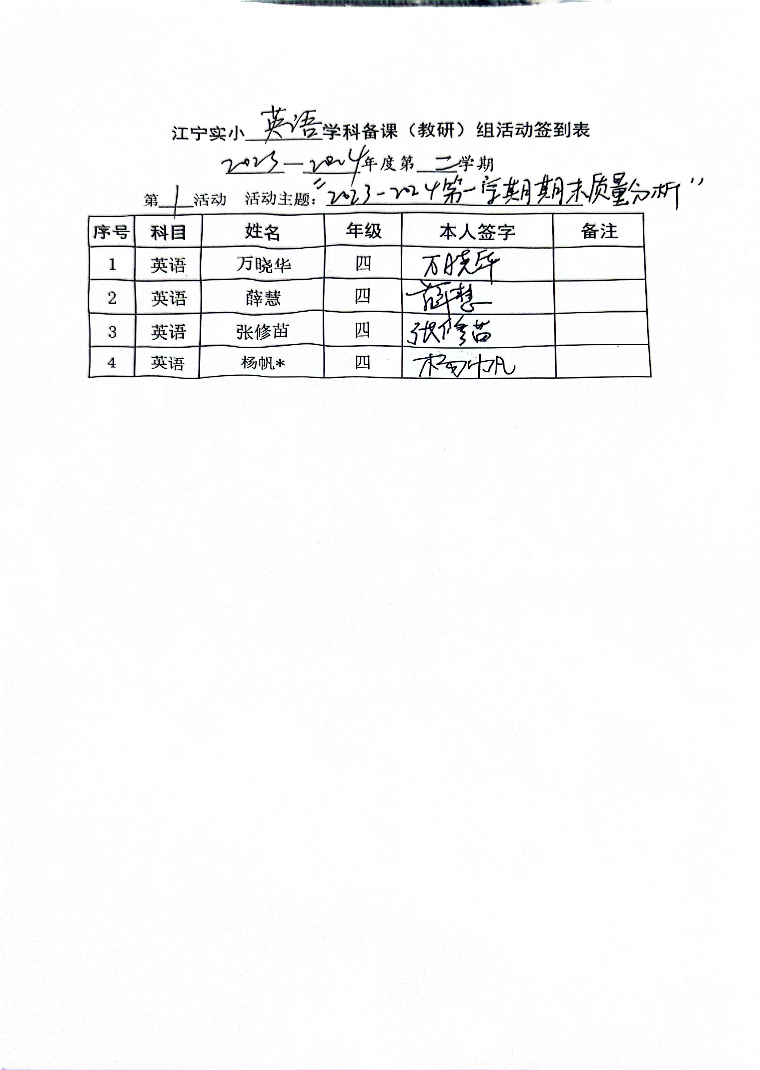

撰稿：杨帆

校对：徐心怡

审核：桂婷婷